Еда На скорую руку!
Или
ЧТО ДЕЛАТЬ, ЕСЛИ НЕКОГДА ПОЕСТЬ?
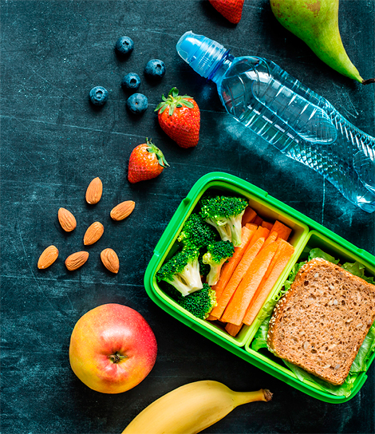
Мы тратим энергию постоянно. Мы тратим очень много энергии: на дыхание, биение сердца, поддержание температуры тела, мышечный тонус, и особенно – на работу мозга. И организм должен регулярно пополнять запасы своего «топлива». Каждый пропущенный приём пищи – в угоду диете, стрессу или рабочему графику – чреват нехорошими последствиями. Какими? Не получая регулярного питания, организм включает «режим экономии», и мы наблюдаем, казалось бы, беспричинное снижение работоспособности, настроения, а затем ... появление лишнего веса!
Да-да! Мы можем набрать вес только из-за пропуска обеда или ужина! Поэтому наша с вами задача организовать 10-20 минут на обед, а если вы засиделись в офисе – то и на ужин.
Конечно, запарки бывают у всех, но если у вас нет 10-20 минут на себя, то с распределением времени у вас явно не в порядке. Учитесь планировать свой день заранее и не допускать ситуаций, когда образуется длительный «голодный» промежуток времени (более 5 часов) или вы вынуждены питаться «быстрой едой».
Если даже при грамотном составлении списка дел у вас не нашлось времени на обед или ужин, то хотя бы два полноценных приёма пищи (основное блюдо + гарнир) должны быть всегда! Используйте любые возможные комбинации: ланчик + обед, обед + ужин или обед + полдник или даже ланчик + ужин. Так вы обеспечите организм необходимой ему энергией.
Не рекомендуется полагаться на «бизнес ланч». А лучше выбрать обед только из 2-х блюд – так вы избежите переедания.
Самое оптимальное - это продумать (а лучше приготовить!) еду с вечера, а на следующий день разогреть её в микроволновке!
Если целый день (а может и вечер!) вам предстоит провести в офисе, где столовой нет и в помине, а на ваши отлучки в ближайшее кафе начальник смотрит косо, предлагаем самые простые варианты «здоровых» перекусов, которые поддержат ваш организм:
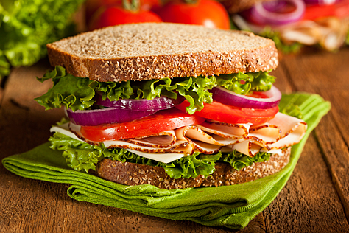
- Бутерброд. Как это ни странно, но «правильный» бутерброд вполне укладывается в принципы «здорового» питания.
Он должен быть:
• На чёрном или сером хлебе, можно с отрубями. Это полноценный источник углеводов, который добавит энергии для дальнейших свершений.
• Со сваренным накануне мясом, постной ветчиной, 30%-м или творожным сыром. Так мы получим белок – строительный материал для обновления клеток и витамина B12 для более продуктивной работы.
• Положите в бутерброд лист салата, огурец, помидор – это отличный источник пищевых волокон, витамина С и каротина.
В магазинной выпечке много не самых полезных добавок, поэтому хлеб лучше испечь самостоятельно... если есть такая возможность.
Если и на бутерброд не хватило времени, то обязательно берём с собой:
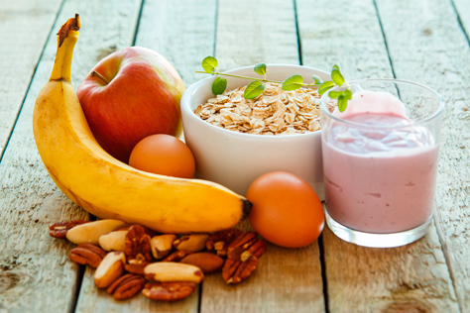
- Любой фрукт или свежевыжатый сок. Отличный заряд энергии и витаминов. Лучше использовать шнековую соковыжималку, если такая имеется – из неё соки получаются более плотной текстуры.
- Ряженка, кефир или йогурт. Кисломолочные продукты заботятся о нашем иммунитете.
- Смесь орехов и сухофруктов, весом не более 50 грамм. Наш дневной источник энергии и ПНЖК (Омега-3-полиненасыщенные жирные кислоты).
Эти продукты не требуют хранения в холодильнике при условии, что вы съедите их в течение дня. Ну, а если вы из тех счастливчиков, у кого на работе есть холодильник, то вы спокойно можете хранить там ряд продуктов, из которых легко соорудите себе «правильную» еду.
Вам понадобятся:
1) Овсянка (или нежареные мюсли без сахара) и натуральные йогурт или кефир – на случай если вы не успели позавтракать. Заливаем первое последним и немного ждём: сложные углеводы зарядят энергией, а кисломолочный напиток позаботится о микрофлоре кишечника и иммунитете.
2) Хлеб, сыр, овощи – на случай, если вы не успеваете пообедать или поужинать. Оду бутерброду – смотрите выше.
И Напоследок, немного о «перекусах»: уберите со стола все снеки, шоколадки и т.д. Отвлекитесь немного для еды и ради здоровья и счастья. Отдохните и получите удовольствие – вам это необходимо!

И… в Догонку…

6 СОВЕТОВ ДЛЯ СДАЮЩИХ ЭКЗАМЕНЫ…

да и просто - Учащимся
Всем, кому предстоит сдача экзаменов, переживают очень ответственный и неспокойный период. Нередко письменные тестирования и собеседования идут день за днём – без перерыва. Как справиться со стрессом, волнением и полностью сконцентрироваться на учёбе? Легко! Вот для вас советы по питанию, следуя которым, вы значительно улучшите общее самочувствие и мозговую активность:
1. Баланс жидкости
Не забывайте в течение дня пить простую чистую воду, чай, фруктовые и ягодные соки, они обеспечат нормальную работу организма и наполнят его витаминами и микроэлементами.
2. Не «балуйтесь» с кофеином
Кофеин в больших количествах приводит к обезвоживанию организма и повышенному волнению. Не забывайте, что он содержится не только в кофе, но и в чёрном и зелёном чае – правда в меньших количествах.
3. Никакой химии
Не стоит стимулировать работу мозга сомнительными таблетками или БАДами, которые продаются в аптеках. Все необходимые витамины вы можете получить из натуральных продуктов:
На завтрак – выпейте не спеша хорошего зелёного чая – он зарядит ваш организм необходимой энергией. На ланчик можно выпить стакан свежевыжатого сока с «лёгким» бутербродом. Если есть возможность – употребляйте сок черники. Её сок богат антиоксидантами и невероятно полезными для глаз витаминами.
Готовьте блюда из мяса птицы и рыбы жирных сортов.
Они богаты лецитином и жирными кислотами Омега-3, которые так необходимы для продуктивной работы мозга. В качестве гарнира используйте шпинат и бобовые культуры, богатые витаминами группы В. Они улучшают ясность ума и стимулируют память! ;)
4. Не переедайте
Питаться необходимо не менее четырёх раз в день, но небольшими порциями. Вашему организму и так тяжело, не заставляйте его тратить силы на переработку тяжёлой пищи. Кроме того, после сытного обеда гораздо сложнее воспринимать информацию.
Перекусы в течение всего дня также не должны быть объёмными: орешки, натуральный кефир или ряженка, сухофрукты, яблоко, стакан сока, несколько ломтиков несолёного сыра.
5. Отложите учебники во время приёма пищи
Если вы решили перекусить, сделайте перерыв, чтобы немного отвлечься и насладиться едой.
6. Антистресс
Подготовка к экзаменам не ограничивается одним днём. И чем ближе к финалу, тем сложнее справиться с эмоциями. Вы должны найти себе «разрядку»: бассейн, спортзал, бег вокруг дома, турник во дворе или что-либо вам подходящее. Физические упражнения не только улучшают пищеварительные процессы, но и придают уверенности в собственных силах, помогают обрести тонус и сосредоточиться на нужном – Поэтому НЕ забывайте по утрам делать лёгкую разминку – для всего организма!
Накануне экзаменов важно хорошо выспаться! Выпейте стакан тёплого молока с ложкой мёда или травяной чай с мятой.

© Белый Круг

